Fiche descriptive de la formation
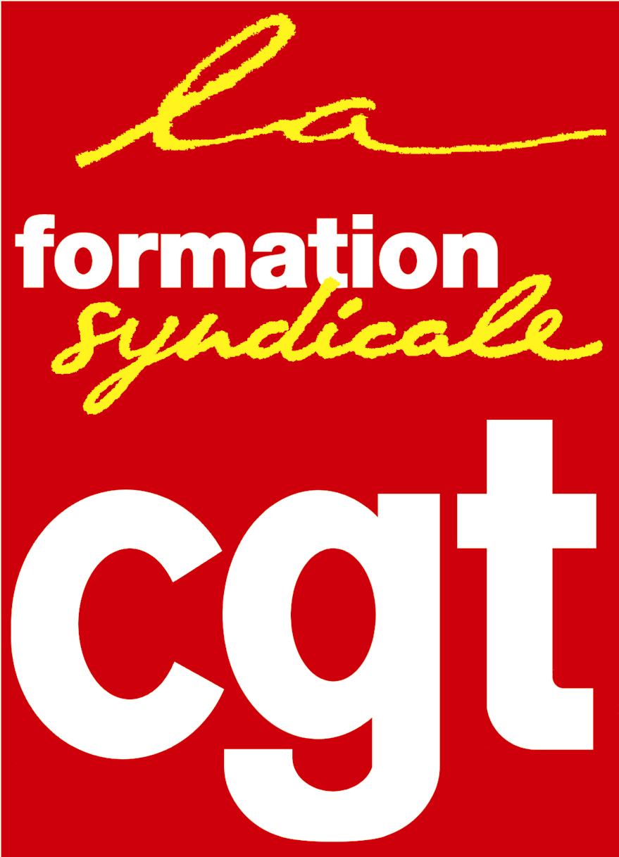 | La Formation syndicale Cgt  Prudis  Espace vie syndicale  263, rue de Paris  Case 4-3  93516 Montreuil Cedex | Tél : 01.55.82.82.15
Courriel : prudis@cgt.fr
Site internet : http://www.formationsyndicale.cgt.fr

030 - Présidences de conseil et de section des Conseils de Prud’hommes

Public :
Les présidents et vice-présidents de conseil, de section ou de chambres des conseils de Prud’hommes nouvellement désigné(e)s ou en passe de le devenir.

Le contexte qui amène à faire de la formation :
Cette formation s’inscrit dans la famille de formation « outiller à un mandat ». Elle a pour but de faire acquérir les capacités nécessaires à nos camarades pour qu’elles et ils soient outillé.e.s dans leur responsabilité dans une conception CGT du mandat.

Les objectifs de formation :
Les stagiaires seront outillé.e.s pour exercer leur responsabilité de président.e ou vice-président.e de conseil, de section ou de chambre avec la conception CGT du mandat.

Les thèmes abordés :
- Les missions, les moyens, les droits et la conception CGT ;
- La mise en œuvre des activités ;
- Les relations des présidents avec l’organisation.

Les prérequis à cette formation :
La formation syndicale générale de Niveau 1.
La Session 3 du cursus de formation Prudis (dans son intégralité).
Etre président ou vice-président de conseil, de section ou de chambres ou proposé par son Union Départementale pour le devenir.

Évaluations prévues :
Évaluations formatives en cours de stage à l’occasion d’exercices et mises en situations permettant aux participant.e.s d’auto mesurer leur capacité à mettre en œuvre leurs apprentissages.
Évaluations sommatives en fin de thème sous forme de synthèses.
Évaluations appréciatives des thèmes et en fin de formation.

Forme et durée de l’action de formation
- Stage de 4 jours du 7 au 10 novembre 2022 au Centre confédéral de formation syndicale Benoît Frachon à Gyf/Yvette (91). Arrêt Courcelle-sur-Yvette de la ligne B du RER.

